**当我们移动摄像机的时候，实际上相当于物体在往反方向移动**

而一个矩阵对应了一个变换，要做反变换的话，乘上矩阵的逆就好了

具体步骤：【第一步和第二步只要思考怎么让摄像机挪到指定的位置看向指定的方向就好】

1. 先求摄像机的旋转矩阵【！！仅仅是旋转角度】

（用前后的坐标基旋转的角度来求，注意这里不涉及平移）

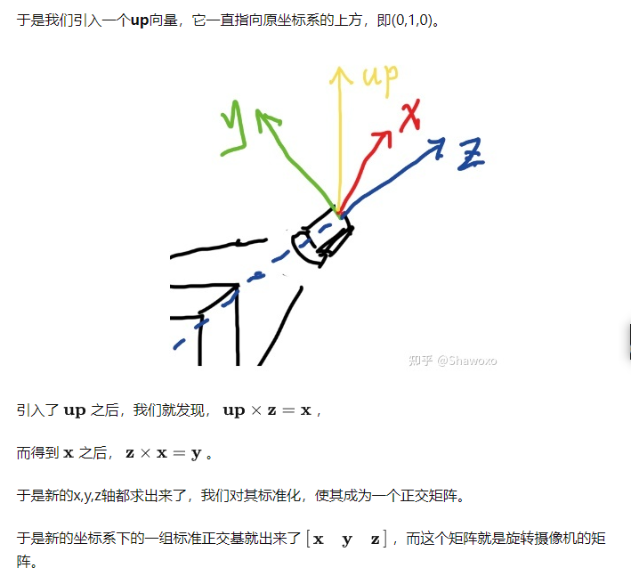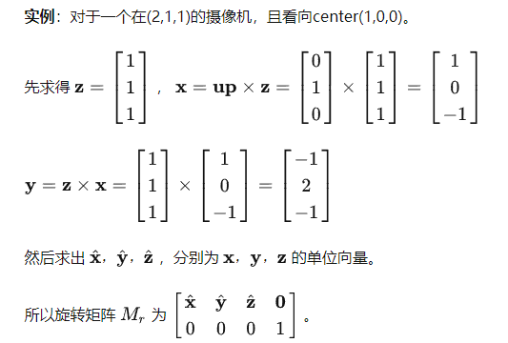

不过此时，摄像机看向的仍然~~是~~原点(0,0,0)，而我们需要摄像机看向(1,0,0)【这个是自己定义的，值为想让摄像机看向哪里】。

1. 求平移矩阵

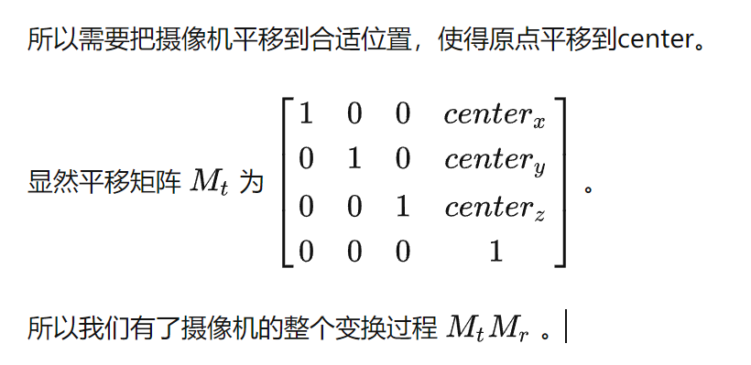

1. 按照上面说的倒过来

